## **Alisson Fantin Rodrigues**

Controle de estoque

# Objetivos

Desenvolver um aplicativo para controle de estoque. O software será desenvolvido seguindo o curso do youtube “Controle de estoque c#” do canal “como programar melhor”, com o objetivo de aprender sobre a tecnologia asp.net MVC, para dar continuidade ao projeto “ecommerce de Camisetas”.

Link:https://www.youtube.com/playlist?list=PLBIZ3dmiYIYnMaxogi0YTT7n9aZAoM7TY

# Tecnologias

* .net fremeword
* C#
* ASP.NET MVC 5
* Xamarin
* Entity framework
* SQL Server express
* Log4net
* Javascript(jQuery)
* AJAX
* IIS
* Crystal Reports
* Google Grapgs

# Escopo do Projeto

## Fluxo de execução Básico

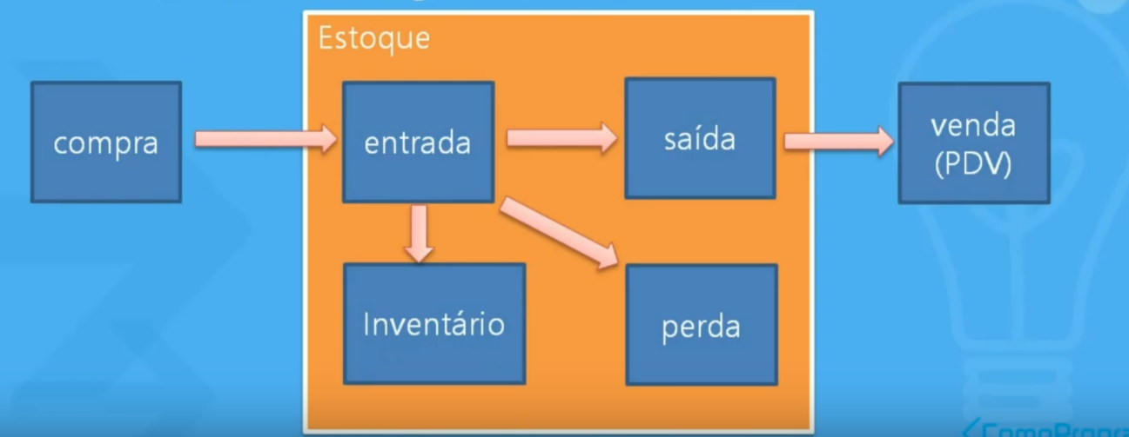

## Cuidados

* Nunca Faltar Produto
* Nunca sobrar Produto em exagero
* Fazer inventário periódico
* Controlar quantidade mínima dos produtos

## Principais Funcionalidades

* Infraestrutura
* Cadastro
* Operações
* Relatórios
* Gráficos

## Sobre as Funcionalidades

### Infraestrutura da Aplicação

* Tratamento de exceção
* Log
* Autenticação
* Autorização
* Auditoria

### Cadastro da Aplicação

* Grupos (tipos) de produtos
* Marcas de produtos
* Locais de armazenamento
* Unidade de medida
* Localização (países, estados, cidades)
* Fornecedores
* Produtos
* Perfis de usuários
* Usuários

### Operações da aplicação

* Entrada de Produtos
* Saída de produtos
* Lançamento de Perdas de Produtos
* Inventário de estoque

### Relatórios da aplicação

* Posição de estoque
* Ressuprimento

### Gráficos da aplicação

* Perda por mês
* Entrada vs saída por mês

## Modelo Básico

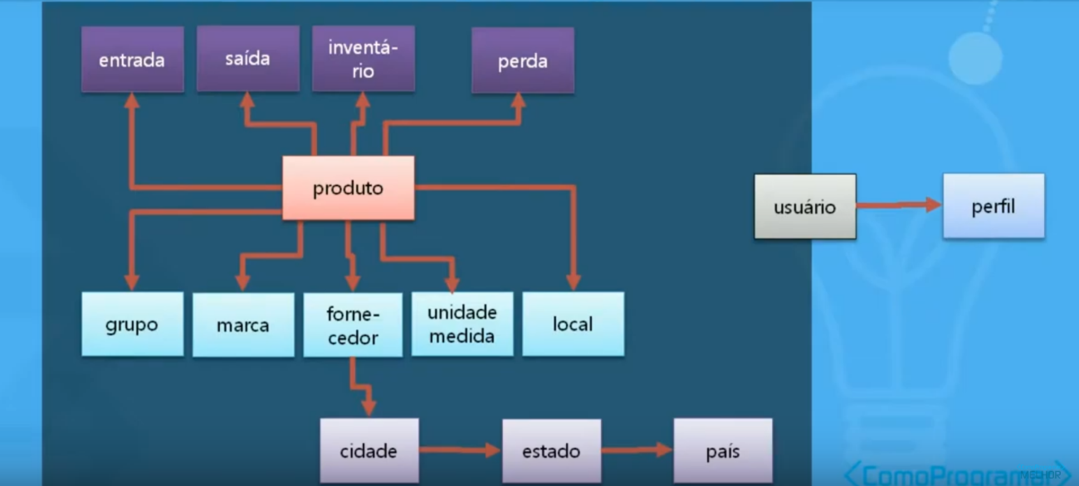

## Rotas da Aplicação

### Base

* Get / : painel da aplicação
* Get /home/sobre : página sobre a aplicação

### Cadastros

* GET /Cadastro/grupo-produto : grupos de produtos
* GET /Cadastro/marca-produto : marcas de produtos
* GET /Cadastro/local-produto : locais de armazenamento de produtos
* GET /Cadastro/unidade-medida : unidades de medida
* GET /Cadastro/produto : produtos
* GET /Cadastro/pais : Países
* GET /Cadastro/cidade : cidades
* GET /Cadastro/estado : estados
* GET /Cadastro/fornecedor : Fornecedores
* GET /Cadastro/perfil-usuário : perfis de usuários
* GET /Cadastro/usuário : usuários

### Operações

* GET /operação/entrada-produto : entrada de produto
* GET /operação/saida-produto : saída de produto
* GET /operação/lanc-perda-produto : lançamento de perdas de produto
* GET /operação/inventario: Inventário de estoque

### Relatórios

* GET /relatorio/posição-estoque : Posição de estoque
* GET /relatorio/ressuprimento : ressuprimento

### Gráficos

* GET /grafico/perda-mes : perdas por mês
* GET /grafico/entrada-saida-mes: entrada vs saídas por mês

## Fluxo de acesso

